2019年浙江公务员考试《行测》真题（B类）
第一部分 判断推理
本部分包括图形推理、定义判断、类比推理与逻辑判断四种类型的试题，在四个选项中选出一个最恰当的答案。
1、从所给的四个选项中，选择最合适的一个填入问号处，使之呈现一定的规律性：

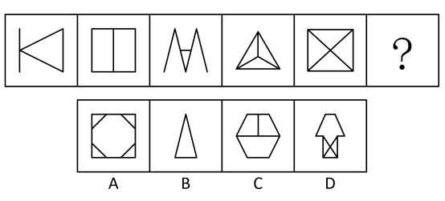
A.A
B.B
C.C
D.D
2、从所给的四个选项中，选择最合适的一个填入问号处，使之呈现一定的规律性：

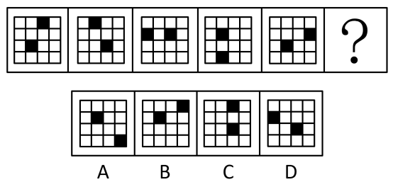
A.A
B.B
C.C
D.D
3、从所给的四个选项中，选择最合适的一个填入问号处，使之呈现一定的规律性：

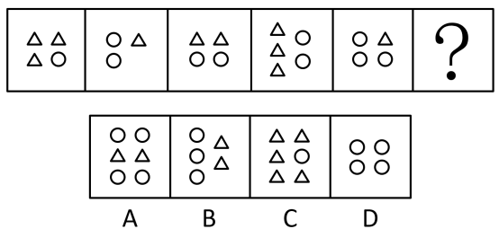
A.A
B.B
C.C
D.D
4、从所给的四个选项中，选择最合适的一个填入问号处，使之呈现一定的规律性：

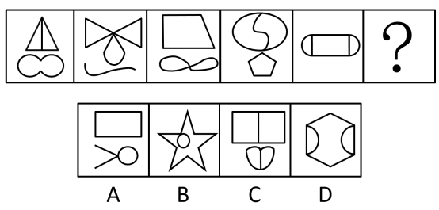
A.A
B.B
C.C
D.D
5、从所给的四个选项中，选择最合适的一个填入问号处，使之呈现一定的规律性：

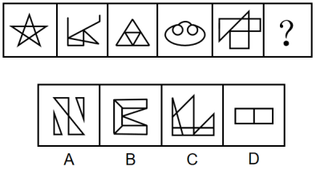
A.A
B.B
C.C
D.D
6、把下面的六个图形分为两类，使每一类都有各自的共同特征或规律，分类正确的一项是：

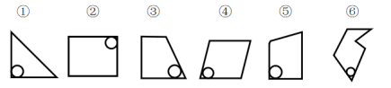
A.①②③，④⑤⑥
B.①②⑤，③④⑥
C.①②④，③⑤⑥
D.①③⑥，②④⑤
7、把下面的六个图形分为两类，使每一类都有各自的共同特征或规律，分类正确的一项是：

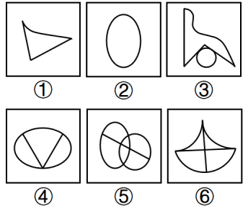
A.①③④，②⑤⑥
B.①③⑥，②④⑤
C.①②③，④⑤⑥
D.①④⑤，②③⑥
8、从所给的四个选项中，选择最合适的一个填入问号处，使之呈现一定的规律性：

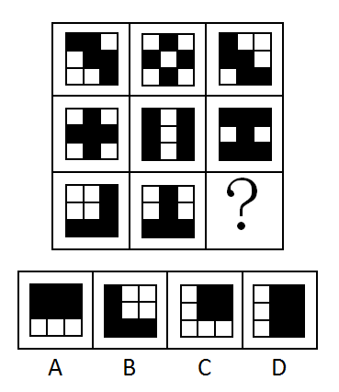
A.A
B.B
C.C
D.D
9、下图是给定的立体图形，它的主视图和左视图是：

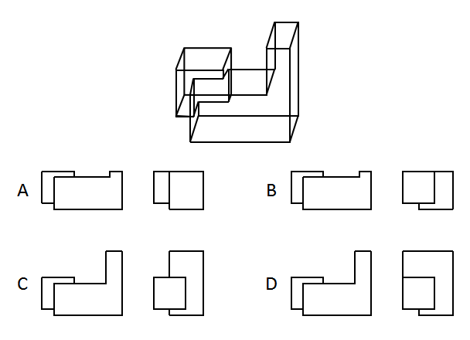
A.A
B.B
C.C
D.D
10、下图是给定的立体图形，下列哪个选项是该立体图形的外表面展开图？

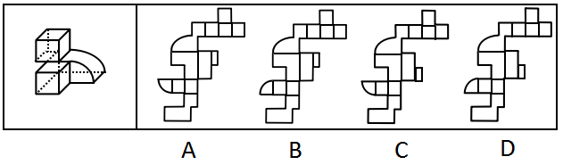
A.A
B.B
C.C
D.D
11、自我损耗现象是个人在长期从事某项工作的过程中，出现自我进行意志活动的能力或意愿下降的现象，包括控制环境、控制自我、做出抉择和发起行为等能力或意愿的下降，同时出现职业倦怠、自我消耗但毫无进步的情况。
根据上述定义，下列符合自我损耗现象的是：
A.李某博士论文一直未完成，不断延期，结果在学校读了八年也没有毕业
B.陈某在杂志社做副主任已经有二十年了，虽然出版了一些个人作品，但没有获得升职的机会
C.宋某做销售工作将近十年，虽然他换了四五家公司，但由于业绩一般，收入一直没有什么变化
D.王某一直在档案馆做管理员，一做就是十五年，他对工作感到麻木，也没有改变现状、获得晋升的欲望
12、社会悖论是指在多人决策的某种场合，每人具有一种至少在某些情形下可得到最优结果并对别人不利的策略，但若所有人均选用这种策略则会导致对所有人都更差的结果。
根据上述定义，下列属于社会悖论的是：
A.王某等三人都想承包村里的鱼塘以增加经济收入，三人因此争得不可开交
B.村民认为村里的河流有自净能力，都往河里排放生活污水，但家家如此，河流会被严重污染
C.谈判前，李某充分考虑对方的需求，并根据他们的需求设计了合约，所以在谈判时，李某始终能把握主动
D.虽然商户交管理费会有一些经济压力，但是却为整个市场的正规化管理提供了经济保障，有利于整个市场所有个体的发展
13、成就动机是个体努力追求自认为重要且有价值的工作，以高标准来要求自己，以取得成功为目标，并尽量使工作达到完美状态的动机。
根据上述定义，下列没有体现出成就动机的是：
A.小刘是一名厨师，他用心做好每一道菜，希望得到用餐者的一致好评
B.小李是一名篮球运动员，他反复练习投篮希望可以带领队伍取得胜利
C.小张是一名企业领导，他常告诫手下员工要自觉、高质量地完成工作
D.小王是一名高中生，他不断复习曾经做错的试题，希望高考中不会再犯错
14、排他成本是人们在想要确保不让他人擅自使用其产权时发生的成本。
根据上述定义，下列属于排他成本的是：
A.张某为自家庭院安装栅栏所支出的费用
B.李某为保护自己的名誉权聘请律师而支付的费用
C.王某在与外商谈判过程中支付的交通和住宿费用
D.田某就买卖合同争议向人民法院起诉赵某时支付的诉讼费用
15.个人道德判断能力的发展经历了六个阶段：一是避罚服从取向阶段，为避免惩罚而服从权威或规则；二是相对功利取向阶段，评定行为好坏主要看是否符合自己的利益；三是寻求认可取向阶段，顺从传统要求，谋求大家的赞赏和认可；四是遵守法规取向阶段，服从社会规范，遵守法律权威；五是社会法制取向阶段，看重法律的效力，但认为法律可以应大多数人的要求而改变；六是普遍伦理取向阶段，认为符合公正、平等、尊严等人类最一般原则的行为就是正确的。
根据上述定义，如果一个人认为公司员工都参加了聚餐，所以自己也应该参加聚餐，则他的个人道德判断能力所处的发展阶段是：
A.避罚服从取向阶段
B.相对功利取向阶段
C.寻求认可取向阶段
D.普遍伦理取向阶段
16、偶例谬误是一种“通则凌驾例外”的谬误，是基于某个通则的存在，而否定例外的存在或正当性。
根据上述定义，下列推理中存在偶例谬误的是：
A.吃肉会长胖，所以吃素一定会瘦
B.超速是违法的，所以救护车不应该超速
C.所有马都可以训练为战马，所以海马也可以作战马
D.我在香港住了七天，有三天下雨，所以香港大约有一半的时间下雨
17、社会适应是指个人为与社会环境取得和谐的关系而产生的心理和行为的变化。它是个体与各种社会环境因素连续而不断改变的相互作用过程。
根据上述定义，下列属于社会适应的是：
A.到海南半年后，小吴已经完全适应了当地湿润的气候
B.出国不到三个月，小黄就基本掌握了当地语言，能够听说和阅读
C.内向的小赵转入销售岗后，与人打交道的机会增多，性格变得活泼起来
D.小周进入大学后，生活、学习甚至语言都不习惯，常常打电话向家人倾诉
18、曲：直
A.呼：吸
B.动：静
C.进：退
D.黑：白
19、羽绒服：暖气
A.水杯：汤锅
B.书本：眼镜
C.货车：观光船
D.冲浪：洗澡
20、青蛙：哺乳动物
A.奇数：自然数
B.软件：计算机
C.火星：太阳系
D.钢琴：铜管乐器
21、矿泉水：纯净水
A.象棋：军棋
B.泰山：高山
C.军人：医生
D.正月：元月
22、书信：短信：微信
A.电灯：电视：电脑
B.扇子：电风扇：空调
C.凉菜：热菜：主食
D.传呼机：电话：手机
23、药物：手术：治疗
A.警察：法律：追捕
B.汽车：火车：陆地
C.读书：授课：上学
D.跑步：游泳：锻炼
24、（）对于 一氧化碳 相当于 （）对于 海啸
A.中毒 灾难
B.二氧化碳 季风
C.口罩 潜艇
D.尾气 地震
25、白鸽 对于（） 相当于 （）对于 权力
A.杜鹃 帝王
B.橄榄枝 政治
C.好运 宪法
D.和平 权杖
26、智人的第一波殖民正是整个动物界最大也最快速的一场生态浩劫。其中受创最深的是那些大型动物。在认知革命发生的时候，地球上大约有200属体重超过50公斤的大型陆生哺乳动物。而等到农业革命的时候，只剩下大约100属。换句话说，远在人类还没有发明轮子、文字和铁器之前，智人就已经让全球大约一半的大型兽类魂归西天、就此灭绝。
以下哪项如果为真，不能支持上面的论述？
A.该时期人类已经掌握了火耕等新技术，狩猎能力大幅提升
B.认知革命后地球气候出现多次冷却和暖化循环，变化幅度较大
C.地球上大部分大型动物虽然身形巨大但并不凶猛，易被人类猎杀
D.考古研究发现只要人类抵达新的土地，那里就会发生大型动物大灭绝
27、一项最新的研究认为，适度饮酒会使大脑的控制本能放松，激发创意与灵感。研究人员选取70名受试者进行了对比研究，实验组喝下真正的啤酒，对照组则喝了不含酒精的啤酒，两种饮品无法辨别。在测试中，实验组的得分更高。研究结果表明，即使受试者只喝下了一小杯啤酒或葡萄酒，血液酒精浓度仅仅达到0.03%，创意也会大大提高。
以下哪项如果为真，最能削弱上述结论？
A.受试者饮酒后大脑的执行功能会不同程度地降低
B.无论饮酒量为多少，饮酒均不利于大脑学习新的知识
C.绝大多数伟大的艺术作品都是作者在滴酒未沾的情况下完成的
D.当人们专心致志想要解决某一问题时，酒精使人不能思虑周全
28、2008年全球金融危机爆发至今，美、日、欧等发达经济体陷入了经济增长乏力的困境，经济增速始终显著低于危机前的水平。长期停滞理论认为，这是由于均衡实际利率持续下滑并已跌入负值区间，央行受零下限约束难以将现实中的实际利率压低至均衡实际利率，所以相对较高的实际利率导致总需求（尤其是投资需求）持续受到抑制。正因如此，即使美、日、欧推行零利率政策，产出缺口始终为负，经济难以实现复苏。按照该理论，有人认为中国经济同样面临着投资需求不足的局面，中国经济也会陷入长期停滞状态。
以下各项如果为真，除哪项外均能反驳上述结论？
A.中国投资需求不足主要表现为民间投资需求的大幅下滑
B.中国实际利率的可调整范围更大，因而更容易降至均衡实际利率
C.即使该停滞理论是成立的，但中国目前的均衡实际利率仍大于零
D.中国投资增速的大幅下降与该理论强调的投资需求不足性质截然不同
29、研究人员发现，在过去的一个半世纪中，出现过几次地球转速放缓时期，这种时期每次会持续5年左右，更为关键的是，地球转速放缓的同时伴随着强震增多。研究人员据此得出结论，地球转速放缓导致强震多发。
以下哪项如果为真，最能质疑上述结论？
A.在地球转速放缓时期，每年约发生25～30次强震，在其他时期，约为15次
B.在地球转速放缓时期，发生火山喷发的次数与其他时期相比没有明显变化
C.地球转速放缓，会使昼夜长短发生变化，昼夜长短变化导致全球强震多发
D.地核的轻微变化，导致地球的转速放缓，也导致全球范围内的强震多发
30、一项研究表明，经常得到表扬等精神鼓励的员工比很少得到表扬的员工的生产效率高25%，而评价生产效率的客观标准包括承办工件数和工件的复杂程度。这表明：多进行精神鼓励可以提高员工的生产效率。
以下哪项如果为真，最能削弱上述结论？
A.表扬实际上是生产效率高的员工获得的精神回报
B.评价生产效率的客观标准还应该包括工件质量的高低
C.精神鼓励有时会让员工产生盲目的自信心和虚假的成就感
D.生产效率低的员工每天的工作时间比生产效率高的员工要少
31、一些研究者认为，中国传统农业文化与欧美游牧文化、日本海洋文化有着本质不同，深刻影响着人们的生活方式和思想观念，也对国防建设产生了深远影响。数千年的农业经济文化，是一些中国民众国防观念淡薄、尚武精神弱化的根本原因。
以下哪项如果为真，能够削弱上述结论？
A.一国国防力量是否强大，取决于全体民众尚武精神的强弱
B.一些民众把“两亩土地一头牛，老婆孩子热炕头”作为生活目标
C.小农经济观念残留是当代中国民众尚武精神弱化的根本原因
D.崇尚农业文化的民族勤劳、智慧、节俭、团结、仁义，在国防上表现为固土自守、保家卫国
32、某教育机构对一所高中全体学生的学习习惯和语文成绩进行了调查研究，结果发现：相比于喜欢大量做习题的学生，喜欢大量阅读课外读物的学生语文成绩更好。因此该机构认为，阅读比做习题更能提高学生的语文成绩。
以下哪项如果为真，最能支持该机构的观点？
A.语文考试对学生的阅读量要求很高
B.学生之所以做大量习题是因为其语文成绩较差
C.各项成绩都很优秀的学生才有时间和精力阅读课外读物
D.其他机构在小学和初中做了同类研究，得出了相反的结论
33、一位德国科学家做了一项研究，他向一组6个月大的婴儿展示尺寸和颜色相同的图片，其中一部分图片内容是花朵或鱼类，另一部分图片内容是蜘蛛或蛇。结果发现，当看到花朵或鱼类的图片时，婴儿无明显反应，而当看到蜘蛛或蛇的图片时，所有婴儿的瞳孔都明显变大。因此，这位科学家认为，人们对危险动物的恐惧是与生俱来的，而非后天学习。
要得到上述结论，需要补充的重要前提是：
A.每个人表达恐惧的方式都不尽相同
B.所有婴儿都见到过真实的花朵或鱼类
C.瞳孔扩大是产生压力或恐惧的标志之一
D.多数成年人见到蜘蛛或蛇都会产生恐惧
34、一位研究员研究100名已故运动员的定妆照，根据照片上的面部表情把这些运动员分成三种类型：“面无表情型”“露齿微笑型”和“开怀大笑型”。研究员发现这100名已故运动员中，“面无表情型”的人平均寿命为72.9岁，“露齿微笑型”的人大约能够活到75岁，而“开怀大笑型”的人平均寿命则达到79.9岁。因此该研究员认为，处世态度会影响人的寿命。
以下哪项如果为真，最能质疑该研究员的观点？
A.这100名运动员国籍不同，从事的运动项目也不同
B.定妆照上的表情可以大致反映出一个人的处世态度
C.运动员采取何种表情拍照是根据摄影师要求而定的
D.“开怀大笑型”的运动员更乐于交际，且情商更高
35、一些研究者认为，亚洲冷战背景下菲律宾完全依赖美国提供的安全保障是其无法拒绝美国要求其出兵越南的深刻原因；而避免直接卷入与自身利益不甚相关且存在严重风险的越战，则是菲律宾选择只派遣少量民用工程兵部队，但始终拒绝派遣战斗部队的深层次动机。
以下哪项如果为真，能够反驳上述说法？
A.菲律宾向美国提出的出兵条件是美国为其提供安全保障
B.菲律宾派遣工程兵出兵越南说明其与美国的同盟关系薄弱
C.菲律宾派遣战斗部队出兵越南可能对自己产生严重的风险
D.菲律宾不拒绝美国的出兵要求是因为经济严重依赖美国
第二部分 常识判断
根据题目要求，在四个选项中选出一个最恰当的答案。
36、2018年12月18日，习近平总书记在庆祝改革开放40周年大会上的讲话中指出了中国共产党作出实行改革开放的历史性决策的“四个基于”，下列不属于“四个基于”内容的是：
A.基于对党和国家前途命运的深刻把握
B.基于对人民群众期盼和需要的深刻体悟
C.基于对现代化经济体系建设的深刻思考
D.基于对社会主义革命和建设实践的深刻总结
37、下列关于习近平新时代中国特色社会主义思想的说法错误的是：
A.中国特色社会主义最本质的特征是中国共产党领导
B.全面深化改革总目标是实现社会主义现代化和中华民族伟大复兴
C.全面推进依法治国总目标是建设中国特色社会主义法治体系、建设社会主义法治国家
D.新时代我国社会主要矛盾是人民日益增长的美好生活需要和不平衡不充分的发展之间的矛盾
38、宋朝科学家沈括的《梦溪笔谈》中描述了一种化石燃料，“颇似淳漆，燃之如麻，但烟甚浓，所沾帷幕皆黑”，并预言“此物必大行于世”。关于该化石燃料，下列说法正确的是：
A.是全球使用量最高的化石燃料
B.是由有机物和无机物组成的混合物
C.其主要成分是结构最简单的有机物
D.在我国化石能源利用中占主导地位
39、关于天文知识，下列说法错误的是：
A.天狼星是夜空中最亮的恒星
B.月球围绕地球自东向西呈顺时针方向旋转
C.《观沧海》中“星汉灿烂，若出其里”的“星汉”指银河
D.彗星远离太阳时体积很小，接近太阳时体积变得巨大
40、关于电学常识，下列说法错误的是：
A.两个绝缘体摩擦可能产生静电
B.不能随意使用铜丝、铁丝代替保险丝
C.磁悬浮列车利用了电流的磁效应原理
D.测电笔在正确操作时，检测零线氖管会发光
41、半导体在我们的日常生活中有着广泛应用，下列关于半导体的说法正确的是：
A.麦克斯韦首次发现了半导体现象
B.所有半导体材料都属于金属化合物
C.温度升高，半导体的电阻会随之变高
D.LED灯利用半导体将电能转化为光能
42、下列关于声音的说法错误的是：
A.声音是由物体振动产生的声波
B.声音在水中传播的速度比在空气中要快
C.用空心砖砌墙降噪是在声源处减弱噪声
D.接听电话主要靠音色来分辨熟人的声音
43、下列关于生物常识的说法错误的是：
A.基因工程育种能产生新的基因，改变生物性状
B.酵母呼吸作用产生的二氧化碳可使馒头膨大松软
C.向日葵向阳而生是由于光引起其生长素分布不均
D.加酶洗衣粉能平整织物表面，是因为它有纤维素酶
44、人体在遇到寒冷时会触发一系列生理机制来应对，下列说法错误的是：
A.发抖是通过骨骼肌的颤抖形成热量
B.人体的体温随着温度降低相应降低，减少能量需求
C.汗毛下的竖毛肌收缩形成“鸡皮疙瘩”，减少热量流失
D.肾上腺素会加大分泌量，促进新陈代谢，增加热能供应
45、关于心肺复苏，下列说法错误的是：
A.患者晕倒后心跳微弱应立即进行心肺复苏
B.给溺水者做心肺复苏不需要先使病人吐水
C.人工呼吸吹气过大时会导致患者胸内压过高
D.心脏骤停后4分钟内是心肺复苏的黄金抢救时间
46、下列关于生活中常见农产品的说法错误的是：
A.西瓜又名夏瓜、寒瓜，含水量一般可达90%以上
B.马铃薯的块茎富含淀粉，可供食用，是一种粮食作物
C.香菇是一种常见的食用菌，不属于植物，但属于蔬菜
D.胡萝卜属于十字花科萝卜属，在10世纪被引入中国
47、按照我国《食品安全法》的规定，下列保健食品的说明书符合要求的是：
A.某益生菌说明书称可根治便秘
B.某枇杷糖说明书称可预防咽喉炎
C.某维生素片说明书称具有较强保健功能
D.某降糖茶说明书称可替代部分药物使用
48、关于劳动合同，下列说法错误的是：
A.劳动合同应当以书面形式订立
B.劳动合同可以约定试用期，试用期最长不得超过1年
C.劳动者严重违反用人单位的规章制度的，用人单位可以解除劳动合同
D.裁减人员时，与本单位订立无固定期限劳动合同的人员应当优先留用
49、关于社会保险制度，下列说法错误的是：
A.社会保险基金经相关部门同意后，可用于平衡其他政府预算
B.外国人在中国境内就业的，参照我国《社会保险法》规定参加社会保险
C.基本医疗保险基金和基本养老保险基金应分别建账，分账核算，执行国家统一的会计制度
D.国家建立社会保险制度，是为了保障公民在年老、疾病、工伤、失业、生育等情况下获得物质帮助
50、根据我国《刑法》规定，下列行为属于“扒窃”的是：
A.甲在超市内偷走柜台里价值3000元的手机1部
B.乙翻窗进入被害人家里偷走抽屉内现金5000元
C.丙趁人不备偷走公园内自行车1辆，价值2500元
D.丁在地铁上偷走被害人随身钱包1个，内有现金500元
51、科举制度是古代中国最重要的人才选拔机制，下列关于科举制度的说法正确的是：
A.起源于唐太宗时期，成熟于唐玄宗时期
B.宋朝时科举增设武举，采用糊名法加强考试公平性
C.“三元及第”是指接连在乡试、会试、殿试中都考中第一名
D.戊戌变法提出废止科举主张，科举制度从此退出历史舞台
52、下列关于我国传统文化的说法正确的是：
A.书法作品《多宝塔碑》以隶书写就
B.古曲《十面埋伏》是用弦乐器弹奏的
C.“五禽戏”的发明人撰写了《伤寒杂病论》
D.京剧中诸葛亮的角色属于“生旦净丑”中的“净”
53、下列疾病与其部分临床表现对应错误的是：
A.糖尿病——多饮、多尿、多食、疲乏无力
B.水俣病——麻木、惊厥、精神迟钝、视力障碍
C.甲亢症——眩晕、嗜睡、厌食、肌肉无力、记忆力减退
D.脑中风——呕吐、流涎、意识障碍、一侧肢体感觉异常
54、世界各地的建筑风格因受时代的政治、社会、经济、建筑材料和建筑技术的制约以及建筑设计思想、观念和艺术素养的影响而有所不同。下列关于建筑风格的说法错误的是：
A.巴洛克式建筑风格起源于文艺复兴时期
B.帕特农神庙是古希腊式建筑的典型代表
C.哥特式建筑风格是以法国为中心发展起来的
D.洛可可式建筑的特点是气势恢宏、简约大气
55、将以下事件按发生时间先后排序，正确的是：
①德军“闪击”波兰
②诺曼底登陆
③萨拉热窝事件
④凡尔登战役
⑤斯大林格勒保卫战
⑥丘吉尔首次出任英国首相
A.③④①⑥⑤②
B.③⑥①⑤②④
C.①⑥③⑤④②
D.①③⑥②⑤④
第三部分 数量关系
在这部分试题中，每道题呈现一段表述数字关系的文字，要求你迅速、准确地计算出答案。
56、1 -1 2 2 25 -9 （）
A.116
B.124
C.134
D.146
57、750 250 100 50 （） 3/100
A.25
B.3/100
C.40
D.45
58、7 12 25 50 91 152 （）
A.237
B.241
C.243
D.255
59、5 3 2 7/5 1 （）
A.7/8
B.6/7
C.5/7
D.5/6
60、3 2 10 24 （） 184
A.52
B.58
C.64
D.68
61、

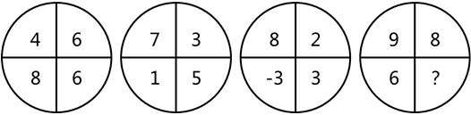
A.4
B.5
C.6
D.7
62、

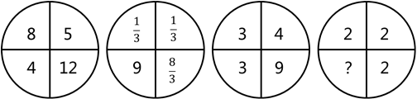
A.0
B.1
C.2
D.4
63、

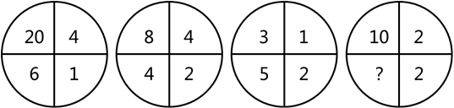
A.6
B.7
C.8
D.9
64、

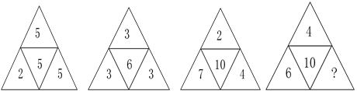
A.10
B.12
C.14
D.16
65、

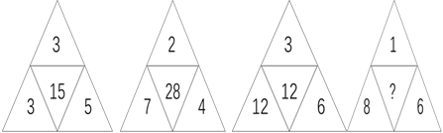
A.4
B.12
C.16
D.24
66、甲、乙两个单位人数相同，甲单位的党员占总人数的20%，乙单位的党员占总人数的25%。如果乙单位20名党员与甲单位20名群众互换单位，则两个单位党员占比相同。问两个单位共有党员多少人？
A.256
B.288
C.324
D.360
67、小张去年底获得一笔总额不超过5万的奖金，她将其中的60%用来储蓄，剩下的用来购买理财产品，一年后这笔奖金增值了5%。已知储蓄的奖金增值了3.3%，问购买理财产品的奖金增值了多少？
A.5.35%
B.6.45%
C.7.55%
D.8.65%
68、如下图所示，A、B、C、D为一块梯形田地的4个顶点。已知BC比AD长16米，三角形ACD面积比ABC小200平方米。问AD到BC的距离是多少米？

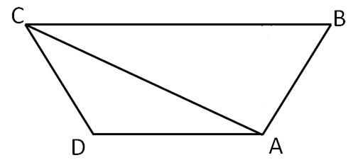
A.12.5
B.18.5
C.20
D.25
69、A、B点和墙的位置如右图所示。现从A点出发以5米/秒的速度跑向墙，接触到墙后再跑到B点。问最少要多少秒到达B点？

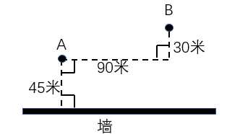
A.30
B.34
C.38
D.42
70、一个山丘的形状如下图所示。甲、乙两人同时从A点出发匀速前往B点，到达B点后立刻返回。甲上坡速度为3米/秒，下坡速度为5米/秒；乙上坡速度为2米/秒，下坡速度为3米/秒。问两人首次相遇时，距A点的路程为多少米？

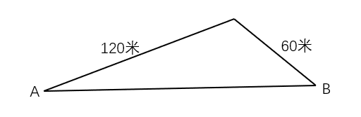
A.108
B.138
C.150
D.162
71、将一张正方形纸对折成三角形，接着将三角形对折成小三角形，再将这个小三角形对折成更小的三角形。然后如下图所示，剪去三个等腰直角三角形。问将剩下的纸展开，可能是以下哪个图形？


A.
B.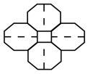
C.
D.
72、如右图所示，一个正方体木块六个面上分别写着数字，相对面上两个数字的和为20。现在正方体木块的上面是9，正面是13，右面是5。如果先将木块从左向右翻转2018次，再由前向后翻转2019次，这时木块正面数字是：

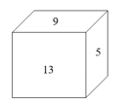
A.9
B.11
C.13
D.15
73、一款手机有两个型号，存储容量分别为64G和256G，销售价分别为每台1600元和2000元，其他无区别。已知64G存储器的成本是256G存储器的一半，是单台手机其他成本之和的20%，而销售一台256G手机的利润比64G手机高150元。问销售64G和256G手机各10万台，利润为多少万元？
A.3500
B.5600
C.6400
D.7000
74、苹果有每盒3个、5个和8个三种不同的包装。如果随机拿4盒，苹果总个数多于20个且为偶数的概率：
A.低于25%
B.在25%~30%之间
C.在30%~35%之间
D.高于35%
75、1、2、3、4、5、6、7、8、9这九个数字各用一次，组成三个能被9整除的三位数，这三个数的和最大是：
A.2007
B.2394
C.2448
D.2556
76、下图前两行分别表示三位数567和648，那么第三行图形表示的数是：

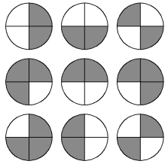
A.647
B.753
C.857
D.947
77、王大妈与李大妈两人分别从小区外围环形道路上A、B两点出发相向而行。走了5分钟两人第一次相遇，接着走了4分钟后，李大妈经过A点继续前行，又过了26分钟两人第二次相遇。问李大妈沿小区外围道路走一圈需要几分钟？
A.54
B.59
C.60
D.63
78、某研究机构有40名研究人员。上半年发表论文数量最多的人发表了4篇，发表3篇论文的人比发表2篇的多，比发表4篇的少；发表1篇论文的人比发表2篇的少，且所有人都发表了论文。如所有人全年共发表论文205篇，则上半年发表的论文数量至少比下半年多：
A.9篇
B.13篇
C.17篇
D.21篇
79、某公司研发部、市场部和销售部共新招了十几名员工，其中研发部新员工数与市场部和销售部新员工数的总和相同。销售部如果将1/3的新员工调到市场部，则两个部门的新员工数相同。现在要为每名新员工各采购一台电脑，其中研发部的电脑每台不超过1万元，销售部和市场部的电脑每台不超过6千元。问采购这批电脑最多需要多少万元？
A.14.4
B.12.8
C.11.2
D.9.6
80、小刘每连续3天去健身房休息1天，而小张每连续2天去健身房休息3天。今年5月，有11天小张和小刘两人都去了健身房。问以下哪天两人一定都去了健身房？
A.5月2日
B.5月4日
C.5月8日
D.5月11日
第四部分 言语理解与表达
本部分包括表达与理解两方面的内容。请根据题目要求，在四个选项中选出一个最恰当的答案。
81、一个现实是，受普通大众欢迎的产品才能走得更远，才能在市场上更长久地立足。很多所谓的高科技产品______，来也匆匆去也匆匆，忽悠了消费者一把，最后无影无踪。
填入划横线部分最恰当的一项是：
A.昙花一现
B.弄虚作假
C.徒有其表
D.华而不实
82、近二十几年来，人类已发现数千颗围绕其他恒星公转的行星，其中绝大多数与地球______。不过，《发现》杂志曾预测，观察大约150个邻近星系，就应该会找到一个类似地球的小型行星。
填入划横线部分最恰当的一项是：
A.泾渭分明
B.唇齿相依
C.息息相关
D.大相径庭
83、教师对学术保持______，学生才会对教师保持敬重。一些教师一旦跨过某个门槛，达到某个职称、职级后，就逐渐放弃职守，忙于场面上的应酬，自己做“甩手掌柜”和“后台老板”，把学生当做“学术民工”来使唤。这个过程往往导致学生学术理想的______。
依次填入划横线部分最恰当的一项是：
A.爱慕 丧失
B.敬畏 幻灭
C.热忱 绝望
D.追求 失望
84、公众与科学的关系构成反思科学的直接动力，而公众对科学的______又是反思科学的最大阻力，比如一些公众往往认为科学等于正确、科学技术能够解决一切问题。而实际上，科学理论______的不完善以及科学的界限，都足以说明，科学技术是有能力边界的。
依次填入划横线部分最恰当的一项是：
A.推崇 本质
B.盲从 客观
C.误解 内在
D.依赖 自身
85、水电、风电与光伏是当前可再生能源的主要形式。其中水力发电由于发展时间较长，技术相对______，水力发电量占亚洲可再生能源总发电量的50%左右。但由于选址经济性下降和环境社会问题日渐凸显，未来水电发展或将变得______。
依次填入划横线部分最恰当的一项是：
A.成熟 缓慢
B.稳定 无序
C.可靠 有限
D.简单 艰难
86、随着历史意识的觉醒，人们在创造历史的活动中必然会有意识地记载和传承历史，其中包括为自己的历史活动提供道德伦理和政治等方面的依据，修饰、篡改乃至______不符合自身利益的记录，或者在传承历史过程中进行夸大、渲染甚至______。
依次填入划横线部分最恰当的一项是：
A.隐瞒 杜撰
B.湮灭 臆造
C.祛除 污蔑
D.肃清 捏造
87、当资产价格下跌，越来越多的机构和个人开始抛售资产，______资产价格进一步下跌，出现恶性循环，市场流动性______，最终引发金融体系的崩溃。
依次填入划横线部分最恰当的一项是：
A.推动 降低
B.促使 缺乏
C.导致 枯竭
D.驱使 消失
88、成长力是指一个人持续成长的动机和能量。具有成长力的人不______于过去，而是展望未来，他们既不会因为过去的成绩而沾沾自喜，也不会因为过去的失败而止步不前。一些成长力不足的人会对外在环境过度______，身处“凤尾”状态，会自我否定，觉得自己什么都做不好；而一旦身处“鸡头”状态，又觉得自己被埋没，瞧不起周围的人。
依次填入划横线部分最恰当的一项是：
A.沉溺 依赖
B.后悔 指责
C.留恋 依附
D.陶醉 挑剔
89、随着社会物质生活水平的提高，人们对公共文明、社交礼仪有了更多的自我追求，恰当的外部倡议确实能够与个体心中觉醒的文明意识形成______，最终实现社会公共文明水平的整体提升。但还是得强调一点，这种倡导边界的拿捏很重要，底线是要有民意______。
依次填入划横线部分最恰当的一项是：
A.合力 认可
B.共鸣 支持
C.呼应 支撑
D.共振 认同
90、历代官修史籍，由于受编史指导思想、前代档案和篇幅等限制，不可能完全准确，也不可能______。于是，后世各种史类的“札记”“纠谬”“商榷”等著作______。而历代笔记、诗文中所记作者亲历、亲闻的事实，便是这类“札记”“纠谬”之作的根据。
依次填入划横线部分最恰当的一项是：
A.事无巨细 汗牛充栋
B.十全十美 此起彼伏
C.面面俱到 层出不穷
D.字斟句酌 不绝如缕
91、历史有改朝换代，权力有交接更替，但夫子庙的繁华却是超越时代的。中国人素有“北有天桥，南有夫子庙”之说，在北京的天桥已然没落的今日，夫子庙却是一年比一年______，秦淮河畔的盛景较之当年也______。
依次填入划横线部分最恰当的一项是：
A.渐入佳境 不遑多让
B.美轮美奂 各有千秋
C.富丽堂皇 旗鼓相当
D.光彩夺目 毫不逊色
92、近年来，各类互联网平台纷纷推出会员产品。客户会员越办越多，各种“套路”也______。比如，不办会员就限速，办了会员依然广告不断......这样的“赢利”模式，短期内似乎能尝到甜头，但长远看来，实则是______。
依次填入划横线部分最恰当的一项是：
A.接踵而至 饮鸠止渴
B.屡见不鲜 揠苗助长
C.应运而生 寅吃卯粮
D.不胜枚举 掩耳盗铃
93、太空是一个充满未知和挑战的领域，面对人类的雄心，当前的化学火箭早已______。因为化学火箭所携带的燃料要占总重的90%以上，能量密度较低，工作时间也不长。若要飞向更远的深空和开展星际旅行，必须______，寻找新的“登天之梯”。
依次填入划横线部分最恰当的一项是：
A.鞭长莫及 未雨绸缪
B.力不从心 另辟蹊径
C.无能为力 改弦更张
D.黔驴技穷 全力以赴
94、历史上，小至个人荣辱、大到国家兴亡，优良家风通过______的情感教化、______的严格要求塑造着人们的人生观、价值观，辐射带动着整个国家和社会的价值导向。
依次填入划横线部分最恰当的一项是：
A.耳濡目染 苦口婆心
B.和风细雨 朝督暮责
C.潜移默化 循规蹈矩
D.循循善诱 耳提面命
95、在一件件国宝中触摸文化的宝藏，于一封封家书中感受精神的______......近年来，历史文化类电视节目走红，让观众看到“历史原来这么有料”。透过影像化______、故事化______，尘封的记忆被激活，历史的图景在人们心中铺展。
依次填入划横线部分最恰当的一项是：
A.力量 展览 讲解
B.源泉 显示 铺陈
C.传承 展示 讲述
D.熏陶 呈现 渲染
96、中国文化的博大精深，来源于其内部生成的______；中国文化的______，取决于其变迁过程中各种元素、层次、类型在内容和结构上通过碰撞、______、融合而产生的革故鼎新的强大动力。
依次填入划横线部分最恰当的一项是：
A.绵延不绝 长盛不衰 交流
B.源远流长 与时俱进 对话
C.多姿多彩 历久弥新 解构
D.千姿百态 推陈出新 重构
97、太多的______，使得孩子缺乏自主；太多的______，使得孩子难以承受；太多的______，使得孩子失去动力；太多的______，使得孩子不知约束。
依次填入划横线部分最恰当的一项是：
A.关爱 满足 享受 溺爱
B.干预 期望 责备 迁就
C.唠叨 攀比 反思 许诺
D.在意 计划 躲避 表扬
98、在中国，“素人艺术”还是一个较为新鲜的概念。这个概念由法国艺术家让·杜布菲提出的“原生艺术”概念衍生而来，指那些有精神疾患的人在无外界干扰的条件下完全无意识的创作。这种创作由于纯粹性和高度自治性而获得了人们的关注。后来，这个概念得到了衍生，所涵盖的范围更广，指没有受过系统专业的艺术训练、来自主流艺术界之外的普通人的创作。他们的作品带着“野生”特性，显示出不同的艺术天赋。
这段文字主要介绍了“素人艺术”：
A.概念的由来与演变
B.在中西语境中的异同
C.被社会广泛接受的基础
D.对创作者艺术素养的要求
99、在21世纪，新能源必将取得快速发展正逐渐成为人们的共识。然而，从长远来看，解决人类能源需求的清洁技术路线不一定是现在占主导地位的这几种模式，新能源的研发与新型技术进步仍然需要充分的资金支持。近年来，一些新能源技术路线受成本因素影响而被压制发展。因此，需要政府补贴来支持其初始阶段的发展。
这段文字最可能讨论的是：
A.是否应探索新能源技术路线
B.新能源技术路线是否需要调整
C.现阶段是否应取消新能源补贴
D.是否应加强对新能源市场的管理
100、“草原丝路”的得名显然源于对地貌特征的概括，其主要路径是从中原出发向北至漠北蒙古草原折而西行，再经欧亚草原地带直达欧洲，尽管途中也有非草原景观的荒漠和半荒漠地貌类型，但其主体为欧亚草原地带。欧亚草原东西延伸呈连续带状分布，西起多瑙河下游，向东依次为东欧平原、西西伯利亚平原、哈萨克丘陵、蒙古高原，直至中国东北松辽平原，东西绵延近110个经度，是地球上最宽广的草原带，在地形和地貌上堪称畅通无阻的天然通衢。为东西方交通提供便利。草原丝路主干线分布于北纬40～50度之间的欧亚草原地带，______。
填入划横线部分最恰当的一项是：
A.冠以“草原”，可谓名副其实
B.丝绸是草原丝路的重要输出品
C.“草原丝路”是丝路概念广义化的结果
D.地貌特征是划分不同“丝调之路”的主要依据
101、①经过一系列鉴定，它被确认为是一个全新的物种——西藏披毛犀，距今370万年，是已知最早和最原始的披毛犀
②随着冰期在280万年前开始显现，西藏披毛犀开始离开高原地带，最后来到欧亚大陆形成了泥河湾披毛犀、托洛戈伊披毛犀及晚更新世的最后披毛犀
③经过一周的发掘，古生物学家意外地找到了一只犀牛的完整头骨、下颌骨和颈椎
④最后，这具犀牛头骨在中科院古脊椎所的实验室里被复原了出来
⑤这一发现证实了西藏披毛犀正是其他三种披毛犀的祖先
⑥在札达盆地，中国科学院古脊椎动物与古人类研究所考察队发现了一枚暴露在外的犀牛寰椎，然后是一排犀牛上颊齿列
将以上6个句子重新排列，语序正确的是：
A.⑥④③①⑤②
B.⑥③④①②⑤
C.②⑤⑥④③①
D.②③⑤⑥①④
102、①为了更好地利用这些新工具，肿瘤学家必须成为真正的演化生物学家
②现在，每年都会有许多新的针对特定基因突变的抗癌药物上市
③只有这样，才能通过检测每位病人癌组织中的基因突变，制定有效策略，摧毁癌症树的根源和分支
④传统化疗、放疗和免疫疗法相结合的复合疗法也表现出了越来越大的潜力
⑤肿瘤学家不再将一种癌症看作是可以一概而论的疾病，而是认为，每一个病例都有其自身的特点
⑥研究病人个体的基因组，将会对未来的癌症治疗产生巨大影响
将以上6个句子重新排列，语序正确的是：
A.②④⑤⑥①③
B.④①⑥③⑤②
C.⑤④⑥①③②
D.⑥②③④⑤①
103、可靠的消费者评价体系源于商业社会的消费市场，只有充分竞争、信息全面的市场才有客观多元的评价声音。事实上，完全理想的评价体系并不存在，因为任何市场平台都无法解决口碑传播过程中评价信息的留存问题，评价信息更无法查询。不过，互联网让开放、充足、多元的评价体系建立成为可能。互不相识的买家、卖家，交易过程中的评价基本都是基于自己的真实体验。而大量真实评价的出现，又会反向促使卖家提高商品品质和竞争力。感受到口碑力量的买家，也会更加珍惜自己的评价权利，最终形成大规模、真实开放、可以查询的评价数据。
这段文字意在说明：
A.开放的市场环境是商业健康发展的前提
B.互联网有助于建立可靠的消费者评价体系
C.客观多元的消费评价能促进消费市场的发展
D.消费者在互联网平台上更容易选购到满意的商品
104、“无现金社会”的现象之所以引人关注，主要是由于近年来移动支付发展迅猛，覆盖了人们的衣食住行，普及到了城镇的角角落落，使一部分人改变了使用现金的习惯。积极推进“无现金社会”建设意义深远：首先，有助于降低金融服务的门槛，更好地促进经济发展；其次，有助于减少和降低现金的使用率和管理成本，降低货币的发行成本，也会加速资金的流转；第三，有助于建立诚信体系，识别、防范和打击与现金交易、行贿受贿等有关的各类违法犯罪行为，有效遏制腐败行为。
这段文字没有提及“无现金社会”：
A.对金融行业的好处
B.备受关注的原因
C.与货币发行的关系
D.对人际关系的影响
105、以人工智能、3D打印和泛在网等为代表的新技术，正在使人类迎来第四次工业革命。新的技术创新提高了劳动生产率，却会减少劳动力的使用。欧美国家近些年来失业率一直保持在高位，尤其是青年人的失业率很高，已经成为严重的社会问题。与此同时，社会的贫富差距也在不断拉大，很多研究表明，技术进步是加剧这方面问题的一个重要原因。因此，______是政府必须考虑的问题。
填入划横线部分最恰当的一项是：
A.如何应对第四次工业革命的冲击
B.如何促进技术进步、减少劳动力的使用
C.如何解决高失业率与贫富差距过大的社会问题
D.如何在加快科技创新的同时增加就业、减少贫富差距
106、隋代书法作为南北朝书法向初唐书法变迁的转折点，对初唐书法的发展起到先导和定向的作用。从总体上看，隋代书法逐步放弃了北朝书法那种欹侧之势和大刀阔斧的用笔，吸取了南朝书风的圆润温和特征，形成了独特的"隋楷”样式。虽然它历时短暂，流传作品稀少，但却个性鲜明，成为今天了解楷书风格发展过程的一个重要节点和样本。
对这段文字的大意概括最恰当的是：
A.楷书是隋代书法最突出的成就类型
B.初唐书法的发展直接受隋代书法影响
C.隋代书法在书法历史上具有重要的地位
D.隋代以后圆润温和成为书法的鲜明特点
107、这一切的前提，是旅游目的地的土特产品和旅游纪念品能够满足游客的需求，能够以过硬的品质和服务赢得游客的信任。尽管现在越来越多地方拥有了属于自己的国家标志地理认证产品，可以直接转化为游客购物清单上的旅游纪念品或土特产品，但因为管理等方面的问题，产品质量良莠不齐,甚至假冒伪劣产品横行,这大大压制了游客的购买欲望，也损害了当地旅游市场的形象和信誉。
文中的“这一切”最可能指代的是：
A.导游获得游客的信任和喜爱
B.地方旅游管理部门要简政放权，开放市场
C.售卖旅游纪念品和土特产品的商家能实现盈利
D.游客愿意花钱买喜欢的旅游纪念品和土特产品
108、负责榴莲味道基本元素的基因是硫化合物的挥发物，这些基因会在榴莲的成熟期被激活，比如二烯丙基三硫醚等。这些含硫类化合物具有刺鼻的味道,而同样含有这类物质的还有洋葱、大蒜、韭菜等，这就不难理解有相当一部分人无法忍受榴莲之“臭”了。但是在榴莲的果皮和果肉中,还含有丰富的酯类化合物,这些化合物会让榴莲咀嚼起来香香的，有一股多种水果混合的味道。
这段文字意在：
A.说明榴莲散发出刺鼻味道的化学原理
B.介绍榴莲中的化学物质及其营养价值
C.强调榴莲的刺鼻味道对人体是无害的
D.解释榴莲闻着刺鼻但吃起来香的原因
109、在古罗马帝国，当古罗马人不再是至高无上的族群，帝国的控制权转移到了由多民族精英组成的群体，伊利里亚人、高卢人和迦太基人继续传承和发扬着古罗马文化；在伊斯兰帝国，当阿拉伯人失去对伊斯兰世界的控制权，埃及人、伊朗人和柏柏尔人继续发扬着穆斯林文化；对欧洲帝国主义而言，当欧洲人失去了对全球的控制权，西方文化对印度人与非洲人的融合、渗透也不言而喻。
这段文字的主要意思是：
A.帝国的建立者失去主导地位后，他们创立的文化仍会得到传承
B.帝国的统治精英所传播的文化理念常常具有普遍和包容的特性
C.文化的多元性使帝国能够在单一的政治框架下纳入不同的种族
D.帝国对不同族群和人种的统治力主要体现在文化层面的控制上
110、经济学含有这样一种信念——人类当下的经济生活具有理性的基础。但是，只要我们承认货币是社会权力的物化形式，那么，人与人之间的感性斗争就是不可避免的。______。
填入划横线部分最适当的一项是：
A.利益是最讲究实际的
B.交换实际上是支配与被支配的关系
C.这一重大发现引导哲学走向一场革命
D.经济学对于理性的信念其实是一种幻想
111、古埃及时期，不论平面作品还是立体作品，人物风格总是神圣不可侵犯，这是因为在雕塑或描绘人物时，创作者运用了标准的几何格子来确定作品的严谨性。而拜占庭时期的艺术创作实践，则采用了另一个独特的测量体系，即“拜占庭同心圆图解法”，三个同心圆形成了一个光环，这是一种数学性的测量体系，用一个固定的张开两脚的圆规，在画面上组装每个人物。这种“构造性”的使用，使得作品具有灵活性和生动性。总之，不论是几何格子的使用，还是拜占庭同心圆图解法，都有数学原理的体现。
这段文字意在说明：
A.艺术创作与数学有紧密联系
B.美术与数学的发展历史一样悠久
C.绘画技法在不同时代有不同的特征
D.数学的进步促进了绘画技术的发展
112、传统工艺是在民间生活中创造的，无论是趋利避害、迎祥祈福的装饰还是家居日常的物件，传统工艺与日常生活融为一体，无处不在。如今，生活从传统走向现代，生活方式发生了不小的变化，但我们仍然需要传承这样的生活艺术和生活智慧，复兴工艺文化的创造力，创作生活之美。在现代经济全球一体化的背景下，文化更需要民族身份，不能因为生活方式的转变而放弃了文化的基因，丢失了民族的记忆，特别是传统工艺中所蕴含的“匠作精神”更是我们民族文化中宝贵的精神财富。
最适合做这段文字标题的是：
A.“生活之美”永流传
B.“匠作精神”不能丢
C.传统工艺的传承之路
D.传统工艺的生活美学
113、研究人员发现，与现生树木相比，古老的枝蕨类植物的茎干结构和生长方式明显不同。现生常见树木中，起到支撑和运输作用的组织维管束往往呈一个单一的整体。它通过不断的次生生长，让树木茎干加粗，并产生年轮。而在泥盆纪的枝蕨类植物中，至少存在数十个互相独立、交织成网状的维管束系统。它们总体呈圆柱形，与其他疏导组织构成立体化的网格系统，在这套维管束构成的网格系统中，每个单一的维管束均可以加粗生长，产生生长轮，同时又通过彼此分裂、增生，不断扩大维管束系统，从而实现植物整体的加粗。
最适合做这段文字标题的是：
A.揭秘古老植物如何生长
B.树木的漫长进化过程
C.教你如何看年轮知树龄
D.一眼识别枝蕨类植物
114、在专业越来越细分的今天，每个学者阅读的文献越来越有限，评审者的眼力总会存在盲区。用技术手段检测论文原创性不但必要而且高效，为衡量论文的学术水准提供了有效参考。但是，过于依赖“查重”的弊病也是显而易见的。论文的品质本质上不是由重复率多少决定的，“重复率”与“原创性”也并非简单的对应关系。现有的论文检测系统的原理基本相同，都是将论文切块分解后，与资源库中的内容进行匹配度检测，所谓“重复率”是以文字相同多寡为基础的。但是，在绝大部分论文中，同样数量的文字对学术创新的价值是不同的。
这段文字意在：
A.分析原创性与学术创新的关系
B.说明过度依赖论文查重的局限
C.介绍技术手段检测论文的现状
D.阐释论文检测系统的科学原理
115、区块链是信息分布式存储的记账系统，其最大特色在于能够在没有信任基础的网络环境中不依赖中心平台的信任背书建立信任关系，其实际应用是从作为虚拟货币的比特币开始的。但是，区块链技术的应用又不仅仅限于虚拟货币。目前，在金融监管、数据共享、车联网等领域，在互联网金融、银行、保险、供应链金融、清结算中心等多个场景，区块链技术都有一定程度的应用。如果此时还只将区块链等同于虚拟货币并拿来炒作，不是认识上存在偏颇，就是为了炒作而故意扭曲。
这段文字意在强调：
A.区块链有助于建立社会信用管理系统
B.区块链技术在市场中已得到广泛应用
C.将区块链技术等同于虚拟货币是错误的
D.区块链技术的潜在价值有待进一步挖掘
第五部分 资料分析
所给出的图、表、文字或综合性资料均有若干个问题要你回答。你应根据资料提供的信息进行分析、比较、计算和判断处理。
材料题
根据所给资料，回答下列问题。

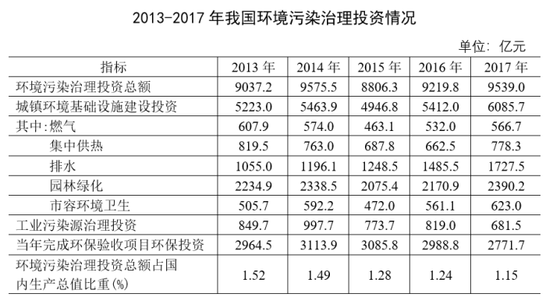
116、2013~2017年间，我国环境污染治理投资年均增长总额在以下哪个范围内？
A.不到55亿元
B.在55~110亿元之间
C.在110~145亿元之间
D.超过145亿元
117、2017年，我国城镇环境基础设施建设投资额中，同比增速最高的是：
A.集中供热
B.排水
C.园林绿化
D.市容环境卫生
118、2013~2017年，当年完成环保验收项目环保投资最高的年份其城镇环境基础设施建设投资额约是工业污染源治理投资额的多少倍？
A.5.5
B.6.1
C.6.4
D.6.6
119、2013~2017年，我国园林绿化投资额和市容环境卫生投资额之和超过2800亿元的年份有几个？
A.1
B.2
C.3
D.4
120、关于2013~2017年我国环境污染治理投资情况，能够从资料中推出的是：
A.国内生产总值超过70万亿元的年份有3个
B.城镇环境基础设施建设投资额呈逐年增长趋势
C.每年燃气的投资额均高于市容环境卫生的投资额
D.城镇环境基础设施建设投资额与当年完成环保验收项目环保投资额的比例最高的年份是2017年
材料题
根据所给资料，回答下列问题。
2017年1~12月，全国内燃机累计销量5645.38万台，同比增长4.11%，累计完成功率266879.47万千瓦，同比增长9.15%，其中柴油内燃机功率同比增长34%。

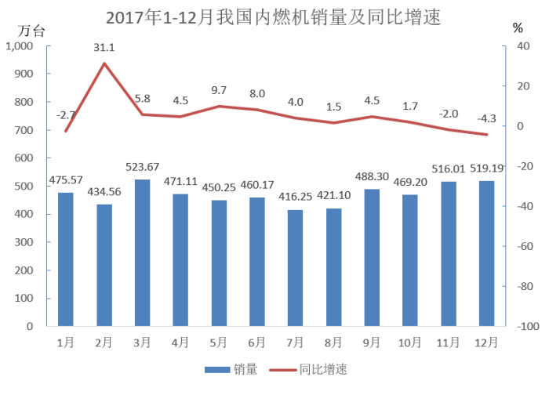
从燃料类型来看，柴油机增幅明显高于汽油机，柴油机累计销量556万台，同比增长13.04%；汽油机累计销量5089万台。
从配套市场来看，乘用车用、摩托车用、园林机械用、发电机组用内燃机平稳增长，累计销量分别为2205.40万台、2030.12万台、341.29万台和170.70万台，同比增长分别为2.99%、2.09%、1.68%和1.73%；商用车用、农业机械用、工程机械用内燃机增长明显，累计销量分别为398.57万台、381.69万台和73.84万台，同比增长分别为13.02%、11.41%和56.53%；船用内燃机累计销量2.40万台，同比下降2.30%；通用机械用内燃机累计销量41.37万台，同比下降6.59%。
121、2016年，我国销售的内燃机平均功率约为：
A.35千瓦
B.45千瓦
C.55千瓦
D.65千瓦
122、2017年，汽油内燃机累计销量同比增速：
A.低于-4%
B.在-4%~0%之间
C.在0%~-4%之间
D.超过4%
123、2017年1～12月，内燃机销量环比下跌的月份有几个？
A.3
B.4
C.5
D.6
124、从配套市场来看，与上年相比，2017年销量变化最大的是：
A.乘用车用内燃机
B.商用车用内燃机
C.摩托车用内燃机
D.农业机械用内燃机
125、能够从上述资料中推出的是：
①2016年112月柴油内燃机累计完成功率
②2017年第一季度内燃机累计销量的同比增速
③2016年园林机械用内燃机累计销量所占比重
A.仅②
B.仅②③
C.仅①③
D.①②③
材料题
根据所给资料，回答下列问题。

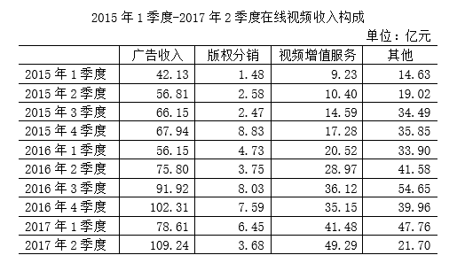
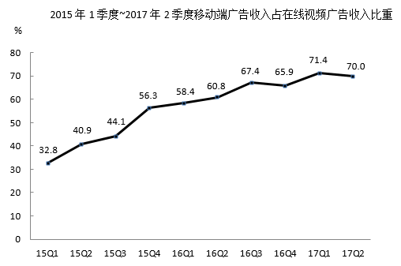
注：“15Q1”表示2015年1季度数据，其余类推
126、2017年上半年，在线视频收入：
A.不到200亿元
B.在200~300亿元之间
C.在300~400亿元之间
D.超过400亿元
127、2017年2季度，在线视频移动端广告收入环比增长速度：
A.低于0%
B.在0%~20%之间
C.在00%~50%之间
D.在50%以上
128、2015～2016年，在线视频移动端广告收入是非移动端的2倍以上的季度有几个？
A.1
B.2
C.3
D.4
129、下列折线图中，能准确反映2016年各个季度在线视频增值服务收入同比增速变化趋势的是：

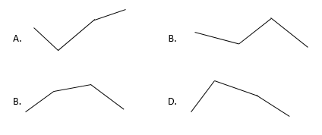
A.A
B.B
C.C
D.D
130、能够从上述资料中推出的是：
A.2016年1季度，4类在线视频业务收入均环比下降
B.2016年4季度，非移动端在线视频广告收入环比上升
C.2017年2季度，在线视频其他业务收入同比下降了50%以上
D.2015年下半年，在线视频版权分销业务收入较上半年增加了不到1倍

